**HÌNH HỌC 9 – PHIẾU SỐ 8**

**ÔN TẬP CHƯƠNG IV – HÌNH TRỤ - HÌNH NÓN – HÌNH CẦU**

*Khoanh tròn chữ cái ứng với phương án trả lời đúng:*

**Câu 1.** Khi quay một hình chữ nhật xung quanh một cạnh cố định ta được:

1. Hình chữ nhật C. Hình lập phương
2. Hình hộp chữ nhật D. Hình trụ

**Câu 2.** Khi quay một tam giác vuông xung quanh một cạnh góc vuông cố định ta được:

1. Hình trụ C. Hình cầu
2. Hình nón D. Hình nón cụt

**Câu 3.** Nối mỗi ý ở cột A với một ý ở cột B để có khẳng định đúng:

|  |  |  |
| --- | --- | --- |
| **A** |  | **B** |
| Thể tích của hình trụ |  |  |
| Thể tích của hình nón cụt |  |  |
| Thể tích của hình nón |  |  |
| Thể tích của hình cầu |  |  |

**Câu 4.** Điền vào ô trống trong bảng sau:

|  |  |  |
| --- | --- | --- |
| Đường cao của hình trụ | 3 | 4 |
| Bán kính đáy của hình trụ | 5 | 2 |
| Diện tích xung quanh của hình trụ |  |  |
| Diện tích toàn phần của hình trụ |  |  |
| Thể tích của hình trụ |  |  |

**Câu 5.** Một loại pin tiểu có dạng hình trụ với chiều cao 20,5 mm, đường kính đáy là 40,3 mm. Tính diện tích xung quanh, diện tích toàn phần và thể tích của loại pin này.

**Câu 6.** Một thùng nước hình trụ có chiều cao 1m, bán kính đường tròn đáy bằng 50 cm. Thùng nước này có thể đựng được 1m3nước không? Tại sao?

**Câu 7.** Một chậu hoa có dạng hình nón cụt với bán kính hai đáy 25 cm, 10 cm và đường sinh 40 cm. Tính diện tích xung quanh của chậu hoa.

[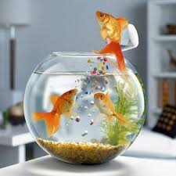](https://www.google.com/url?sa=i&rct=j&q=&esrc=s&source=images&cd=&ved=2ahUKEwiZ55DSxbvkAhWLc3AKHb4WDOMQjRx6BAgBEAQ&url=https://www.facebook.com/becacanhminihanoi/&psig=AOvVaw04nVulvVtMdT672x4D18yb&ust=1567836861436598)**Câu 8.** Một quả bóng có dạng hình cầu, bán kính 12 cm. Tính diện tích của mặt quả bóng và thể tích của quả bóng.

**Câu 9.** Cần ít nhất bao nhiêu lít nước để đổ đầy vào bình nuôi cá cảnh ở hình 1, biết bình nuôi cá cảnh có dạng một phần của hình cầu và có thể tích bằng  thể tích của một hình cầu bán kính 18 cm.

Hình 1

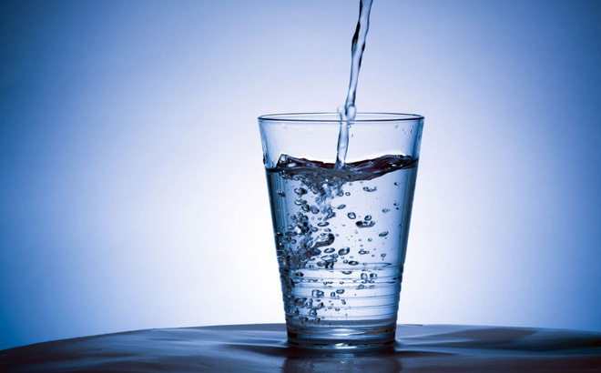**Câu 10.** Một cái cốc có dạng hình nón cụt với đường cao 15 cm, bán kính hai đáy lần lượt là 2 cm và 3,5 cm. Cốc nước đó đựng được bao nhiêu xen-ti-mét khối nước?

(Bỏ qua bề dày của cốc nước).

Hình 2

[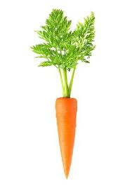](https://www.google.com/imgres?imgurl=https://us.123rf.com/450wm/valentinarr/valentinarr1308/valentinarr130800062/21219783-carrot-c%C3%B4-l%E1%BA%ADp-tr%C3%AAn-n%E1%BB%81n-tr%E1%BA%AFng.jpg?ver%3D6&imgrefurl=https://hinh365.com/2017/08/30/nhung-hinh-anh-dep-doc-dao-duoc-chon-loc-ve-chu-de-cu-ca-rot-ngay/&docid=BqAN0UlJeJM7qM&tbnid=RPfFo3sioDdbQM:&vet=12ahUKEwjb_t-T0rvkAhWSMt4KHXFUA1o4rAIQMygkMCR6BAgBECk..i&w=316&h=450&bih=607&biw=1280&q=c%E1%BB%A7%20c%C3%A0%20r%E1%BB%91t&ved=2ahUKEwjb_t-T0rvkAhWSMt4KHXFUA1o4rAIQMygkMCR6BAgBECk&iact=mrc&uact=8)**Câu 11.** Cho nửa đường tròn đường kính AB = 6 cm. Khi quay nửa hình tròn xung quanh đường kính AB một vòng ta được một hình cầu. Tính diện tích của mặt cầu và thể tích của hình cầu.

**Câu 12.** Một củ cà rốt sau khi gọt có dạng một hình nón cụt với đường sinh 12 cm và bán kính đáy 1,5 cm. Tính diện tích xung quanh của củ cà rốt. (Hình 3)

**Câu 13.** Một ống thép bề ngoài có dạng mặt xung quanh của hình trụ, bán kính đáy 40 cm và chiều cao 120 cm, bên trong ống thép cũng có dạng hình trụ, bán kính đáy 36 cm

và chiều cao 120 cm. Tính thể tích của phần thép. Hình 3

**Đáp án**

**Câu 1.** Khi quay một hình chữ nhật xung quanh một cạnh cố định ta được:

1. Hình chữ nhật C. Hình lập phương
2. Hình hộp chữ nhật **D. Hình trụ**

**Câu 2.** Khi quay một tam giác vuông xung quanh một cạnh góc vuông cố định ta được:

1. Hình trụ C. Hình cầu
2. **Hình nón** D. Hình nón cụt

**Câu 3.** Nối mỗi ý ở cột A với một ý ở cột B để có khẳng định đúng:

|  |  |  |
| --- | --- | --- |
| **A** |  | **B** |
| Thể tích của hình trụ |  |  |
| Thể tích của hình nón cụt |  |  |
| Thể tích của hình nón |  |  |
| Thể tích của hình cầu |  |  |

**Câu 4.** Điền vào ô trống trong bảng sau:

|  |  |  |
| --- | --- | --- |
| Đường cao của hình trụ | 3 | 4 |
| Bán kính đáy của hình trụ | 5 | 2 |
| Diện tích xung quanh của hình trụ | **94,25** | **50,27** |
| Diện tích toàn phần của hình trụ | **157,08** | **75,4** |
| Thể tích của hình trụ | **235,62** | **50,27** |

**Câu 5.**

Diện tích xung quanh của pin là: 

Diện tích toàn phần của pin: 

Thể tích của pin là: 

**Câu 6.**

Thể tích của thùng nước là:  < 1m3

* Thùng nước này không thể đựng được 1m3nước.

**Câu 7.**

Diện tích xung quanh của chậu hoa là:



**Câu 8.**

Diện tích của mặt quả bóng là:



Thể tích của quả bóng là:



**Câu 9.**

Thể tích của hình cầu bán kính 18 cm là:



Thể tích của bình nuôi cá cảnh là:



Vậy cần ít nhất 20 lít nước để đổ đầy bình nuôi cá cảnh trên.

**Câu 10.**

Thể tích của cốc nước là:



**Câu 11.**

Hình cầu có bán kính là 3 cm.

Diện tích của mặt cầu là: 

Thể tích của hình cầu là: 

**Câu 12.**

Hình nón có:

l = 12 cm; r= 1,5 cm.

Diện tích xung quanh của củ cà rốt là:



**Câu 13.**

Thể tích của phần thép là:

